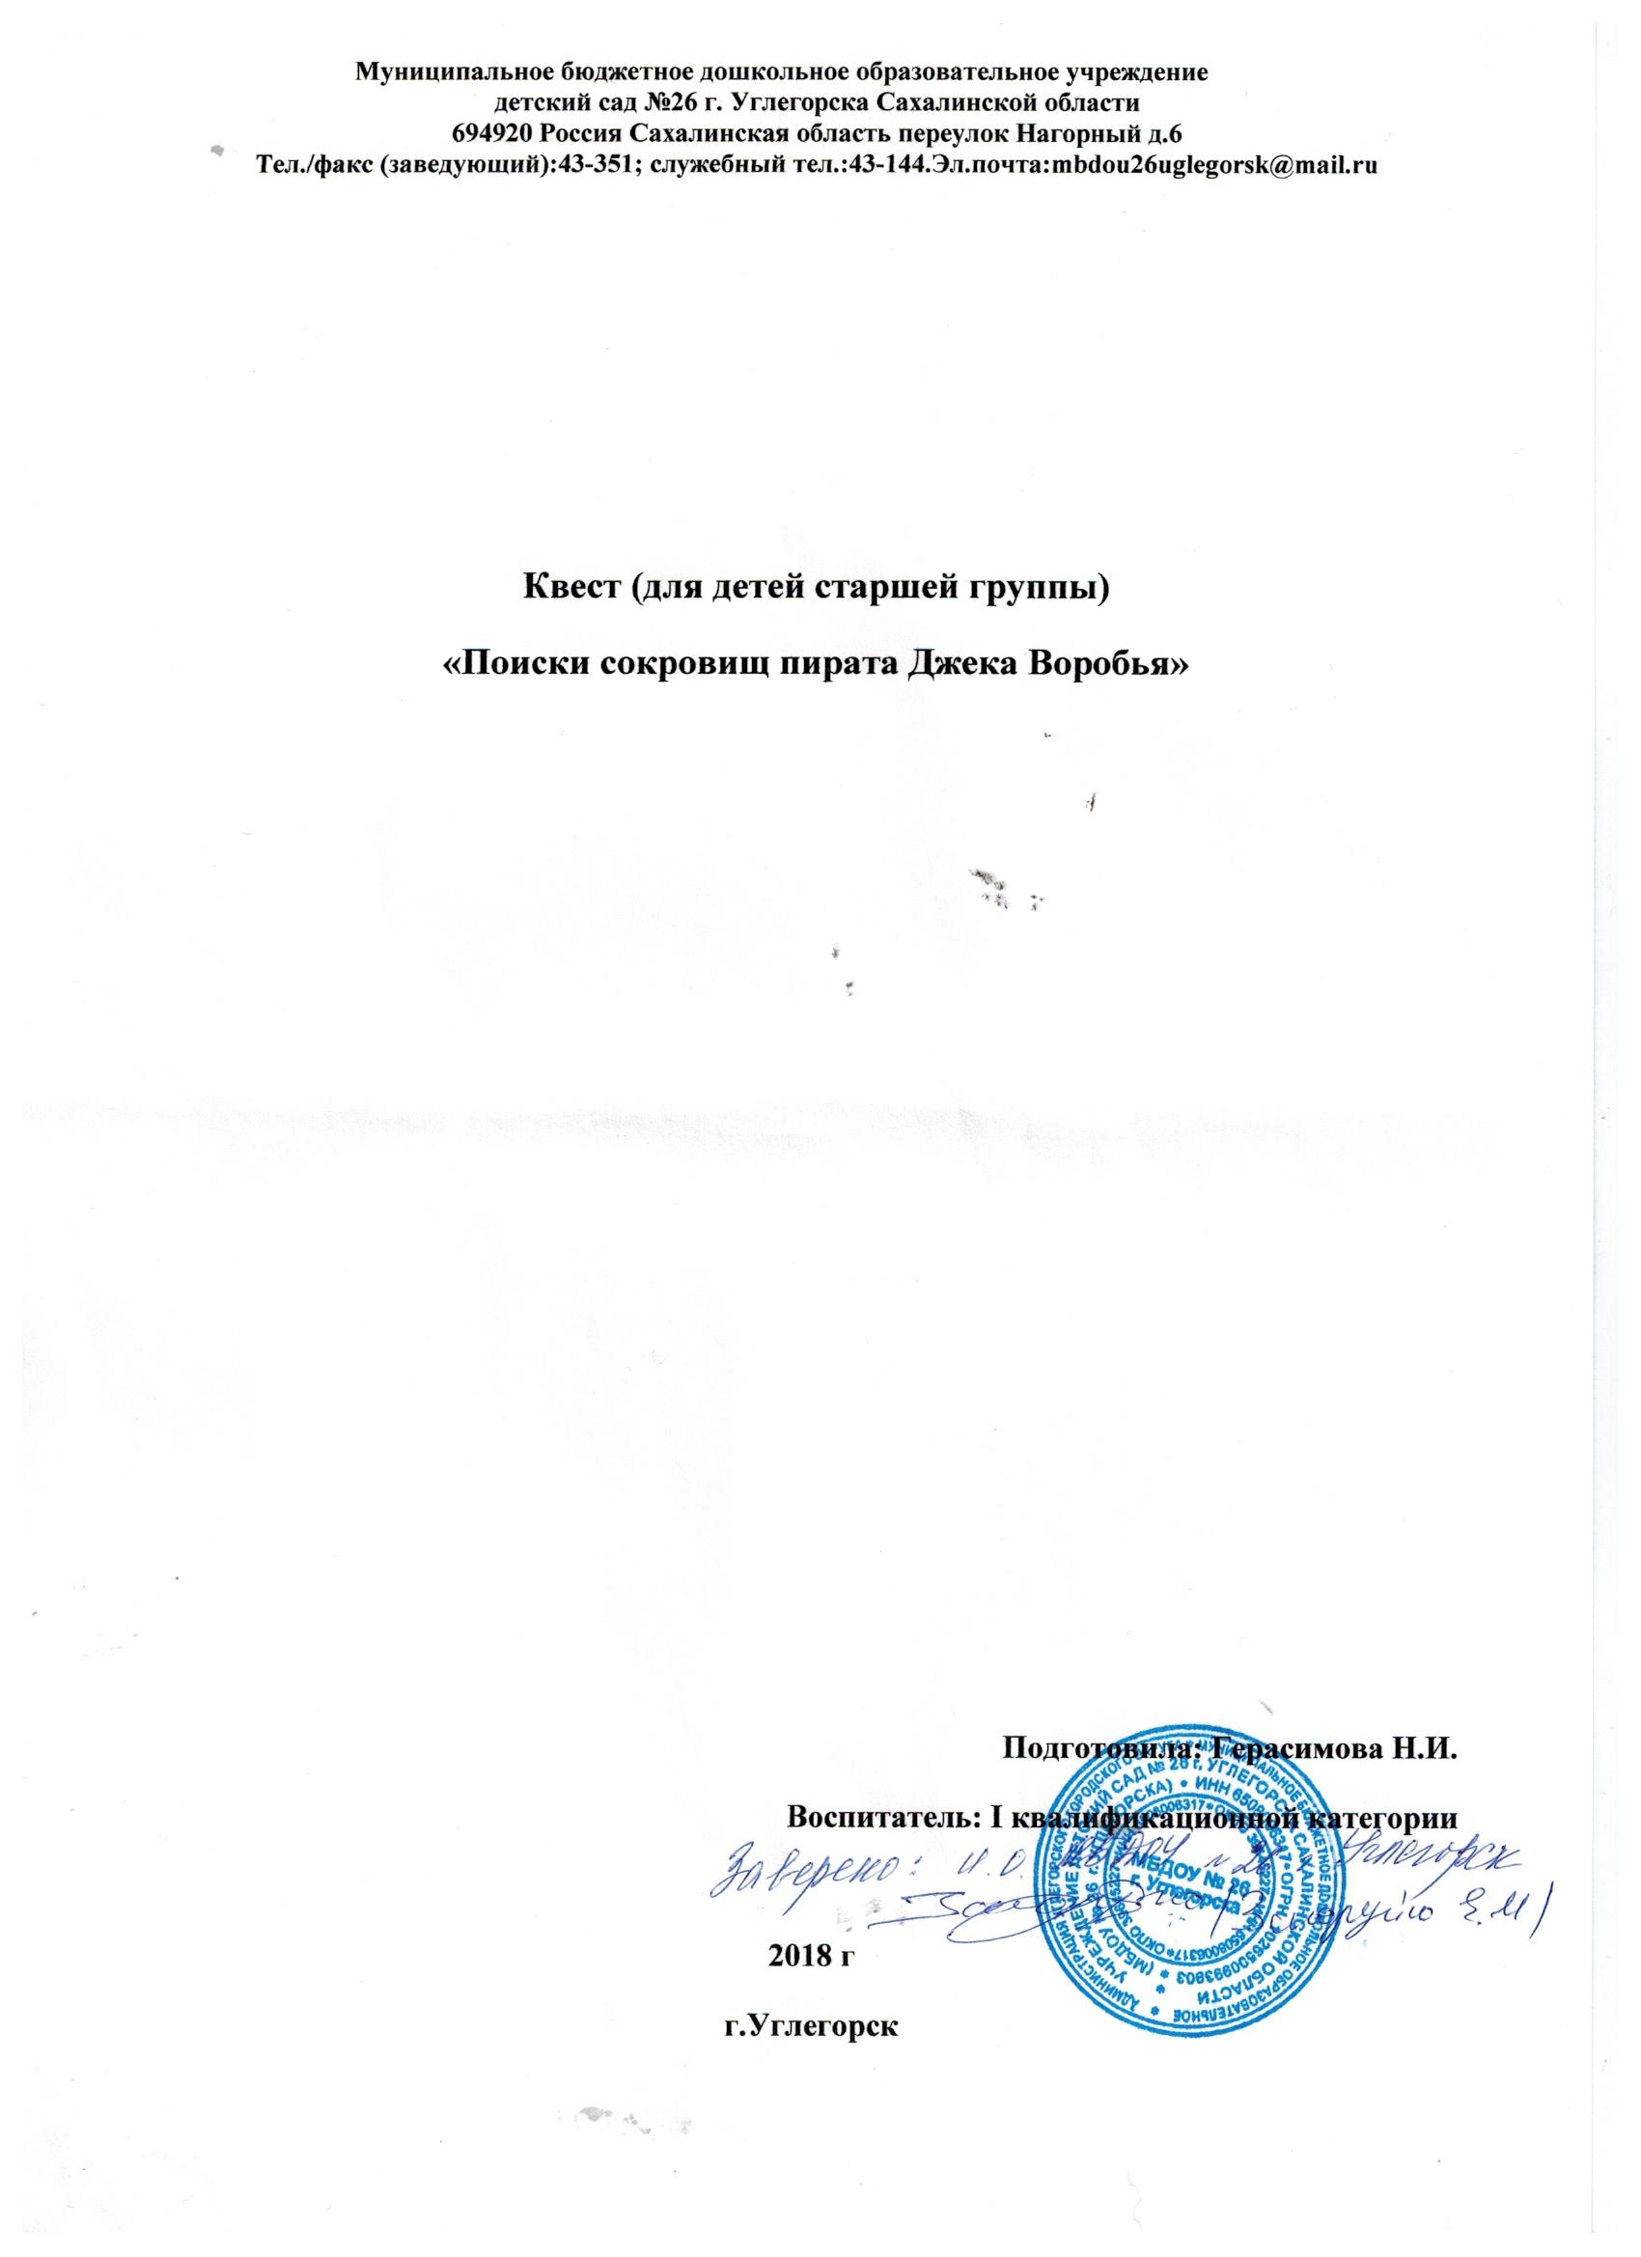

**Цель:** Развивать пространственные ориентировки через умение ориентироваться в помещении ДОУ. Развивать ловкость, сообразительность,

Формировать социально-коммуникативные навыки – сотрудничества и доброжелательности развивать коммуникативные навыки, умение работать в команде. Объединить детей, доставить им удовольствие, способствовать сближению и организованности группы.

Входит в группу (вос-ль одета в пиратский костюм) пиратка Джейн.

- Карамба, кого я вижу! Каким штормом вас занесло? Тысяча чертей!

- Вы кто такие? Дети отвечают: - Мы дети.

-А меня зовут пиратка Джейн я приехала к вам через 7 морей и 3 океана. И хочу сообщить вам радостную весть, где-то у вас спрятан клад. Я слышала, как Джек Воробей рассказывал одному из пиратов «Черной жемчужины» как однажды он спрятал кусочки карты на разных островах, и тот, кто найдет все кусочки карты и сложит ее сможет найти и сундук с сокровищами. Я немедленно отправилась на поиски этой самой карты. И вот я здесь.

А кто из вас умеет собирать пазлы? Маленькие акулы!!! Так вот собрать карту из кусочков, это все равно, что собрать пазл.

- Вы мне поможете? Если нам удастся отыскать клад, то я вам отдам большую часть. Ну что, согласны отправиться со мной на поиски клада?

Дети: - Да.

-Тысяча каракатиц, как я рада! Пираты - это интересные приключения! Жестокие схватки и огромный клад. Сейчас я вас буду посвящать в пиратов.

(Открываю мешок, раздаю, баданы, повязки на глаза)

-Карамба, у нас получилось! Хочу вам сказать, вы начинаете мне нравится!

Тысяча каракатиц!!! Достойная смена растет!

- А раз вы настоящие пираты, то должны мне в ответ громко кричать,

«Потому что мы пираты» когда я буду поднимать руку с Черным Роджером.

Кричалка: - Поднимаем якоря,

Отправляемся в моря.

Мы бесстрашные ребята,

Дети: -Потому что мы пираты!

Всех зверюшек нам милей,

Обитатели морей,

Осьминог, дельфины, скаты.

Дети: -Потому что мы пираты!

Прямо к острову плывем,

Там сокровища найдем!

Заживем, друзья, богато!

Дети: -Потому что мы пираты!

А теперь произнесем клятву пиратов:

«Вступая в ряды пиратов и искателей сокровищ, клянусь не трусить, не унывать, помогать товарищам. Найденные сокровища разделить по чести и совести. Клянусь, клянусь, клянусь!

А теперь все вместе: - Йо-хо-хо! Отличная команда, с вами можно отправляться на поиски клада!

В путь за удачей! Это путешествие не простое, вас ждут испытания и трудности.

Нам необходимо попасть на остров.

- Чтоб на остров нам попасть,

Всем сначала надо встать,

Хлопнуть, топнуть, улыбнуться.

Тихо сесть, глаза закрыть.

Обо всем на миг забыть,

Дружно всем сказать слова:

Здравствуй сказка и игра!

-Достаю из своего мешка кусочек карты.

- Синий краб и три поросенка. Куда же двигаться дальше? (определяем, куда двигаться дальше) По стрелкам

Пока звучит музыка из мультика Доктор Плюшева дети идут по стрелкам.

-Мы попали с вами на остров где живет доктор Плюшева

Здравствуйте, ребята! Я, докторПлюшева. и приветствую, вас, на своем острове Мед. помощи. Как вы думаете, почему он так называется?

Я могу вам помочь - дать вам кусочек карты, но сначала докажите мне, что вы умеете оказывать медицинскую помощь.

Я смотрю, вы отправились на поиски клада. Но прежде чем вам отправиться дальше, вам необходимо собрать свою медицинскую аптечку, как вы думаете, для чего вам нужна в дальнем путешествие медицинская аптечка? Правильно, чтобы оказать первую медицинскую помощь. Проводиться игра. «Собери аптечку»

Выбирают необходимые для аптечки атрибуты из кучи разных предметов)

Рассматривание содержимого аптечки. Доктор Плюшева осматривает правильно ли дети собрали аптечку и спрашивает у детей: - для чего это надо?

(бинт, вата, перекись водорода, зелёнка, йод, лейкопластырь, ватные палочки)

- Это перекись водорода. Она нужна для промывания ран.

- Это зелёнка. Она нужна для смазывания ран, чтобы убить микробы.

- Это пластырь. Он нужен для заклеивания ран. И т.д.

Ссадина, ранка: 1. Сказать взрослому.

2. Промыть ранку перекисью водорода.

3. Смазать вокруг ранки йодом или зелёнкой (эти жидкости убивают микробов).

4. Заклеить лейкопластырем, забинтовать чистым бинтом.

Дети, если вы не в силах оказать помощь, куда необходимо сообщить?

- Назовите номер телефона скорой помощи 03.

- Назовите номер с мобильного телефона112

- Молодцы! Теперь Я уверена, что вы всегда придете на помощь всем нуждающимся в ней. И еще помните, оказывая помощь пострадавшему, убедитесь, нет ли опасности для вас. За это я вам отдам следующую подсказку для вашего долгого путешествия. Счастливого пути.

Доктор Плюшева отдает кусочек карты.

Пиратка Джейн – Тысяча каракатиц! Мои акулятки! Мы похоже справились с заданием доктора Плюшевой.

Теперь все вместе:

- Йо-хо-хо!

- Давайте посмотрим на кусочек карты, что нас приведет к следующему острову? (Нотки)

- Давайте поищем нотки вокруг нас, кто первый найдет, тот подбегает ко мне и кричит

Йо-хо-хо!

Идем по ноткам (доходим до музыкального зала) Остров Русалок

Пиратка – Окружай! Это кто тут веселится? Кто пиратов не боится!

Дети входят в музыкальный зал, их встречает Русалочка.

Русалочка: Здравствуйте, мои друзья.

Зачем пожаловали вы сюда?

Пират: Тысяча каракатиц! Ты кто такая?

Русалочка: - меня зовут Русалочка.

Пиратка – Если вы нам не поможете,

Мы вас отправим на дно. Йо-хо-хо!

Нам кусочек карты нужен,

Чтоб сокровища отыскать.

Русалочка: Что ж, это вовсе не беда.

Есть карта у меня.

Но прежде чем ее вам дать

Песни Вас прошу я отгадать.

Пираты: наши пиратики очень музыкальные, сейчас все в миг отгадают.

Русалочка: Хорошо, тогда слушайте мою первую загадку.

Загадки русалочки

Русалочка: Что ж, порадовали вы меня.

Без музыки и песен, не могу прожить и дня.

Я вас всех благодарю,

Карту вам я отдаю.

Ждут Вас другие острова,

До свидания, друзья.

Пиратка Джейн – Звезды сошлись, так что у нас есть шанс найти сундук с сокровищами. Вам надо быть очень внимательными. (Рассматриваем часть карты)

На карте изображены кляксы, ведущие к острову.

Пиратка- Разрази меня гром! Куда это мы попали! У вас не найдется для нас самая малость - кусок карты. Мы ищем сокровища.

Клякса: - Здравствуйте ребята! Я – Клякса необычная такая грязная и всем

привычная.

- Я люблю пачкать своими кляксами-ваксами всё вокруг.

Сначала докажите, что вы большие фантазеры и выдумщики, и тогда мы вам дадим кусочек карты.

Вот, посмотрите (показ образцов клякс разных форм).

Воспитатель: - Ребята, но клякса бывает порой такая необычная, порою

фантастичная, её можно оживить.

- Это так интересно – «оживлять» разные предметы.

Не правда ли,?

- Что ж, давайте мы попробуем «оживить» обычные кляксы,

Которые так некстати иногда портят наш рисунок.

- Но сегодня они станут нашими помощниками.

Клякса: - Чтобы сделать большую жирную кляксу, возьмите кисть,

обмакните её в краску и стряхните каплю над бумагой, да не одну.

Вот так, вот так!

Воспитатель:

- Клякса, всем привычная,

Может стать такая необычная.

То котом вдруг обернётся

И помашет всем хвостом,

То змеёю изовьётся,

Испугав меня при том.

Но зато теперь я знаю,

Клякса вовсе не плохая.

Я во всё что захочу

Кляксу нашу превращу

- Чтобы наша клякса приобрела необычную, интересную форму, мы на неё слегка подуем в коктейльную трубочку с разных сторон.

(практическая работа детей: нанесение цветных капель - клякс на лист бумаги кистью, раздувание их через коктейльную трубочку.)

- Посмотрите, какой удивительный вид у вашей капли – Кляксы.

На что она похожа? Как вы думаете? (высказывания детей).

(На морскую тему.)

Клякса: - А моя клякса похожа на остров, на который вы должны попасть

по пути вашего следования.

Отдаю её я вам друзья, счастливого пути.

Получаем кусочек карты, к острову ведут бананы. Идем под музыку Чунга-чанга.

Чунга-Чанга: Здравствуйте, Кого я вижу, вы кто? Дети – пираты! Йо-хо-хо!

Я рада приветствовать вас на своем острове «Чунга-Чанга». Знаю, что вам нужна моя помощь. Если вы докажите, что вы настоящие пираты, справитесь с моими заданиями, тогда я вам отдам кусок карты.

. Готовы к трудностям?

-Да!

- Я на своем острове выращиваю экзотические фрукты, и хотела сегодня их собрать, да вот паук за ночь сплел паутину, и я не смогла через нее добраться до своего урожая. Помогите мне, попробуйте через нее пролезть.

-Молодцы, пиратики!

-А теперь слушайте мое задание:

-На моем острове в этом году большой урожай фруктов. Поможете мне его собрать?

-Да!

-Хорошо. Пираты -мальчишки собирают бананы, только спелые, желтые и складывают их в корзину (срывают по одному банану).

А пиратки - девчонки собирают спелые кокосы и бросают их на другой

берег реки ???. Молодцы! Отлично играете! Теперь я вам верю, что вы настоящие пираты. Получите кусочек карты. Удачи вам!

Получаем кусочек карты, к острову идут ключи и сундук с сокровищами.

Ищем вокруг ключи и двигаемся по направлению расположения ключей.

-Пиратка - Надо понять, где мы находимся. Складываем карту полностью.

Видим на карте сундук с сокровищами.

Пиратка - Разрази меня гром, клад, где-то здесь!

(Заходят в группу там Джек воробей с сундуком сокровищ.)

Джек Воробей - Гром и молния! Здравствуйте, дорогие мои детишечки! А знаете ли вы, кто я? Тогда я опишу себя стихами, которые, между прочим, я сам и сочинил, укуси меня акула!

Я - коварнейший злодей,

Мной пугают всех детей,

Ношу я пистолет и нож,

Учиняю я грабеж.

Я то беден, то богат,

И ищу все время клад.

Отвечайте поскорей

Кто же я. Джек Воробей!

Конечно же, я - известнейший из всех известных пиратов! Джек Воробей: Обними меня осьминог! Что прячешься пиратка Джейн, думала обхитрила меня, а не тут-то было! Я не зря самый знаменитый пират. Ну да ладно, за то что вам удалось, найти мой сундук с сокровищами, вы справились со всеми испытаниями, я доволен, что достойная смена растет, я вам подарю эти сокровища, если вы справитесь еще с одним заданием, найдете ключ от сундука..

Посмотрите, а тут какие-то камушки. (Дает детям.) Не знаете, что это за камушки? Может они волшебные? (предположения детей)

Сейчас проверим! (водит над предметами) Смотрите, что происходит? (предметы притягиваются)

- А все ли предметы магнит смог притянуть? А какие притянул? (скрепки, гвозди)

- Из чего они сделаны? (из металла, т. е. мы можем сказать, что они ме. тал.лические)

- Что осталось в коробке и почему?

Вывод: магнит притягивает металлические предметы.

- Кто достанет ключ отдает его мне, Джеку Воробью.

- Ё-хо-хо и бутылка лимонада! Вот это сокровище!

Я хоть и злой пират, но справедливый! но честный, за любое хорошо выполненное дело, полагается награда. Получите от пирата Джека Воробья золотые монеты.

Джек Воробей: Эх, жалко расставаться, а надо. Не могу я без приключений. Ждут меня моря и океаны, неизведанные острова и страны. Может быть, и повстречаемся где-нибудь, ведь в мире еще столько тайн и загадок! (уходит)

Пиратка Джейн - Истекает наше время пребывания на этом острове, надеюсь, что вам сегодня все понравилось. Приступаем к обряду разоблачения и одаривания, прошу вас снять пиратские прибамбасы. Карамба! А эти пиратские банданы я вам дарю на память о нашей встречи. Мои маленькие акулятки!!!

Я объявляю финальную игру она называется «Приведения»

Я буду считать до 10, а вы в это время превращаетесь в приведения и исчезаете с этого острова - Карамба! время пошло!1.2.3….